**2023年5月26日今日动态**

1. **在园情况：自主喝水**

早晨孩子们早早地来到了幼儿园，去外面进行户外游戏啦！回来开始喝水啦，一起来看看吧！

|  |  |  |  |
| --- | --- | --- | --- |
| **姓名** | **自主喝水** | **姓名** | **自主喝水** |
| 李梓萌 | **√** | 孙宇辰 | **√** |
| 刘紫悦 | **请假** | 张逸宸 | **√** |
| 裴敬瑗 | **√** | 范育恒 | **√** |
| 卞佳彤 | **请假** | 刘丞智 | **请假** |
| 包欣颜 | **√** | 张乐 | **请假** |
| 顾芯苒 | **请假** | 赵伊旸 | **√** |
| 张伊茉 | **√** | 秦嘉哲 | **√** |
| 杜文静 | **√** | 贺政阳 | **√** |
| 刘怡彤 | **√** | 李笑延 | **√** |
| 张诗可 | **√** |  |  |
| 梅珺彤 | **√** |  |  |
| 杜其诺 | **√** |  |  |
| 严安宁 | **√** |  |  |
| 胡茜译 | **√** |  |  |
| 王一伊 | **请假** |  |  |
| 李沐桐 | **√** |  |  |
| 韩雨潼 | **√** |  |  |
| 丁泽锐 | **√** |  |  |
| 张志嘉 | **√** |  |  |

1. **区域游戏：建构区和益智区**

今天孩子们来到了区域里进行游戏，他们选择了建构区和益智区进行游戏，一起来看看我们在区域里的表现吧！

|  |  |
| --- | --- |
| **C:\Users\Tony\Desktop\IMG_6020.JPGIMG_6020** | 范育恒在建构区正在建构积木呢，真有趣！ |
| **C:\Users\Tony\Desktop\IMG_6021.JPGIMG_6021** | 我在建构区建构了一座漂亮的城堡。 |
| **C:\Users\Tony\Desktop\IMG_6022.JPGIMG_6022** | 我正在益智区玩好玩的逻辑狗玩具呢。 |
| **C:\Users\Tony\Desktop\IMG_6023.JPGIMG_6023** | 我在益智区玩好玩的奇妙地球之旅的游戏。 |

**三、美术活动：纸盘制作**

这是一节制作类活动，我们选择了纸盘进行制作，我们用纸盘制作了各种各样的小动物，一起来看看我们的表现吧！

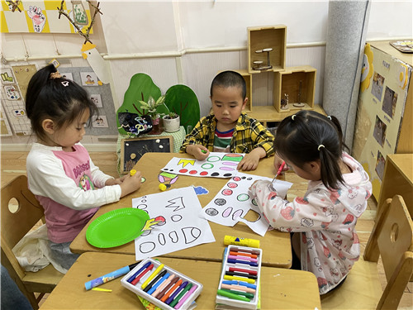

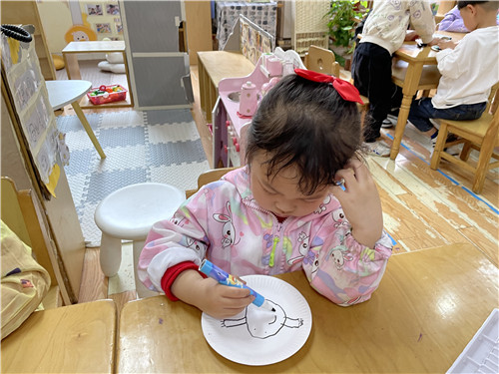

我们正在制作青蛙，我们把青蛙身上的零件涂上了漂亮的颜色 我正在进行纸盘绘画

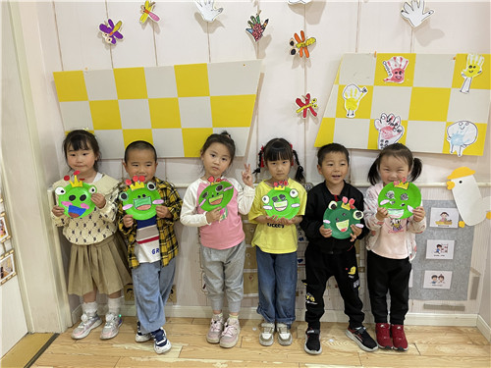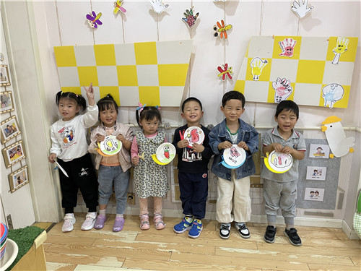

看！我们做得青蛙真是好看！ 我们是做得漂亮的蜗牛

**四、温馨提示**  
  1.请家长们关注天气情况，根据天气晴朗及时给幼儿适当地增减衣物，谢谢配合！

2.今天是周五，不开展延时班活动，请家长们于3点30准时来接孩子们~